基于Yii+Swoole+Redis实现的IM方案

**主要功能：**

* 支持群聊
* 支持头像，昵称
* 文本消息
* 支持发送图片
* 表情（待定）
* 历史消息

**WebSocket服务端**

在连接之后还需要做用户的校验.

需要支持获取历史消息的功能,

客户端 和 服务端之间的信息交换格式还需要确定下来.

支持广播和组播, 广播就是给所有聊天室的所有成员发消息.

组播就是给单个聊天室的成员发送消息.

其他的做的时候遇到什么问题再看

可以直接在 yii的console/controllers下面直接写一个新的控制器作为入口直接利用yii的各种组件.

然后还要考虑做成linux服务的形式用systemctl来管理服务

**采用面向对象的形式来写，代码读起来会比较清晰，设计如下核心类**

**ChartServer类：**管理websocket服务，信息收发管理

**ChartRoom类：**聊天室管理，聊天室的用户组存储在redis中，一个直播间初始化一个聊天室

1 创建聊天室

2 加入聊天室

3 退出聊天室

4 解散聊天室

5 聊天室所有成员

ChartMsg类：聊天信息处理，包括存储，类型处理

**WebSocket客户端**

这个就很简单啦！不作描述

1. **具体实现**

**2.1 目录结构**

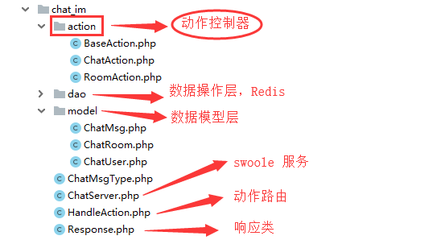

**2.2 Yii 命令模块的chat控制器**

